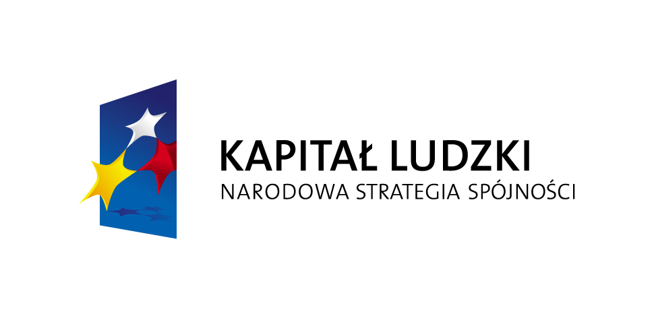
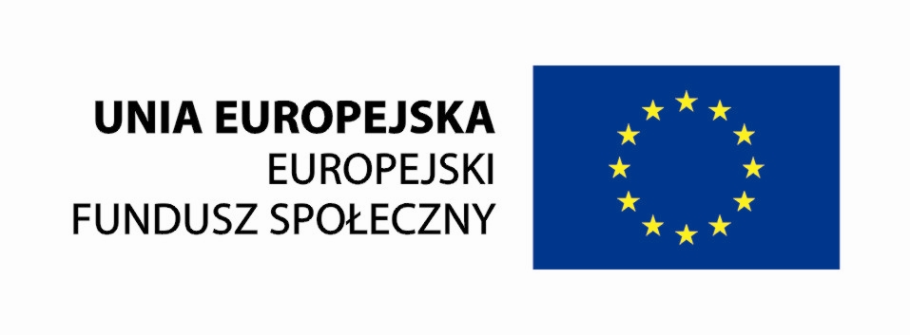
Projekt współfinansowany przez Unię Europejską
w ramach Europejskiego Funduszu Społecznego

Punkty Porad Prawnych i Obywatelskich
w Płońsku i Mławie

Pomagamy
- wskazać i zinterpretować obowiązujące przepisy
- przygotować pismo, pozew, wniosek, skargę do sądu lub organu władzy publicznej
- znaleźć najlepszą drogę postępowania w sprawie
- znaleźć organ lub instytucję właściwe do załatwienia sprawy

Oferujemy bezpłatną pomoc prawników i specjalistów

Udzielamy porad w sprawach:
mieszkaniowych rodzinnych świadczeń socjalnych świadczeń z ubezpieczenia społecznego
własności karnych zatrudnienia i bezrobocia stosunków międzyludzkich

Udzielamy informacji dotyczących:
imigracji/ repatriacji finansów i podatków niepełnosprawności
pozbawienia wolności spadków i darowizn spraw konsumenckich

stosunków mieszkańców z administracją publiczną i innymi instytucjami

WWW.DARMOWEPORADY.EU

Zapraszamy:
Mława Mława
ul. Graniczna 39 ul. Dzierzgowska 8
tel. 23-654-93-41 tel. 23-654-93-41

Fundacja Gospodarcza
im. Karola Marcinkowskiego w Ciechanowie
Stowarzyszenie Rozwoju Przedsiębiorczości i Partnerstwa Lokalnego Euro-Inicjatywa w Mławie

